Система измерения длины труб

РУКОВОДСТВО ПО ЭКСПЛУАТАЦИИ

.

г. Полевской
2017 г.
Содержание

1 Описание и работа 3
1.1 Назначение 3
1.2 Технические характеристики 3
1.3 Состав 3
1.4 Устройство и работа 3
2 Использование по назначению 5
2.1 Указание мер безопасности 5
2.2 Подготовка к использованию 5
2.3 Использование прибора в системе измерения длины труб 5
2.4 Методика проверки 6
3 Техническое обслуживание 7
3.1 Общие указания 7
3.2 Меры безопасности 7
3.3 Порядок ТО 7
Приложение 1. Принцип вычисления длины трубы 8
Приложение 2.
ОПИСАНИЕ И РАБОТА

  - Назначение
    - Система измерения предназначена для:
- измерения длины труб, прошедших по рольгангу над измерительными датчиками
- индикации рассчитанной длины трубы на дисплее прибора.
- записи измеренного значения длины и времени измерения в память, с присвоением порядкового номера трубы в партии
- подсчета общего количества и длины труб в партии
- просмотра записанных в память значений длин труб

1.2 Технические характеристики

1.2.1 Измерение длины труб от 7,5 до 13м, с точностью не хуже, мм ±10

1.2.2. Количество контролируемых входных сигналов до 6
Цепи питания, цепи входных, выходных сигналов и интерфейсов, гальванически изолированы от внутренних цепей прибора.
1.2.3 Питание - от сети переменного тока
напряжением, В 220 ^{+10%}
^{-15%}
частотой, Гц 50±0,5
1.2.4 Мощность, потребляемая от сети, не более, ВА 30
1.2.5 Время готовности к работе с момента включения, мин 1
1.2.6 Режим работы - непрерывный
1.2.7 Габаритные размеры прибора, мм, не более: 385х100х170
1.2.8 Масса прибора, кг, не более: 1
1.2.9. По устойчивости к климатическим воздействиям прибор относится к группе исполнения УХЛ 4.1 ГОСТ 15150 – 69. т.е. он предназначен для эксплуатации в цеховых условиях со следующими климатическими показателями:
- температура окружающей среды, °С 0 ÷ 35
- относительная влажность воздуха при температуре 25°С, не более, % 80
- атмосферное давление, кПа 84 ÷ 106,7
1.2.10 Для рабочих условий применения прибора устанавливаются следующие показатели надежности:
- средняя наработка на отказ, ч., не менее 20000
- установленный 90% срок службы до списания, лет 10
Критерий отказа – несоответствие требованиям 1.2.1, 1.2.2 РЭ.

1.3 Состав системы

1.3.1 Прибор измерения длины. Спец. изготовления. Расположен на дверце ШУ…
1.3.2 Датчики прохождения трубы, оптические, тип D (отражение от объекта), ВБО-М18-76К-5111, 5шт. Датчики расположены вдоль рольганга, на металлических стойках, на расстоянии от поверхности труб, перемещаемых по рольгангу, обеспечивающем надежное срабатывание датчиков на всем сортаменте труб.

1.4 Устройство и работа

1.4.1. Устройство.
Прибор содержит плату унифицированного микропроцессорного контролера, плату индикации и плату питания. На плате питания расположен преобразователь питания с двумя отдельными, гальванически изолированными источниками постоянного напряжения: +5В – питание платы контроллера, +24В – питание датчиков. Входная цепь питания (~220В) и цепи источников 5 и 24В, защищены плавкими предохранителями. Датчики подключаются к соответствующему разъёму прибора (см. схему внешних соединений), установленного непосредственно на плате контроллера. Через этот разъем на датчики поступает напряжение питания (24В), с датчиков приходят сигналы наличия трубы. Сигналы датчиков гальванически развязаны от цепей микроконтроллера с помощью оптронных развязок. К плате микроконтроллера также подключена плата индикации с двухстрочным жидкокристаллическим дисплеем и клавиатурой (4 кнопки), расположенные на лицевой панели прибора.
В микроконтроллер записана программа обработки входных сигналов.
Прибор отображает результаты обработки сигналов (измерения длины) на жидкокристаллическом дисплее и записывает их в память, с возможностью просмотра записанных данных и коррекции настроек прибора с кнопок управления. В памяти прибора формируется список записей по одной партии труб (до 150 записей), с автоматическим подсчетом количества труб и их общей длины.

1.4.2 Принцип работы.
Расчет (измерение) длины заготовки производится по базовым расстояниям между датчиками и временной диаграмме срабатывания датчиков, получаемой при продвижении заготовки по рольгангу. Принцип вычисления длины – см. Приложение 1. Начало каждой партии труб задается оператором с кнопок управления на лицевой панели прибора, через основное управляющее меню – см. Приложение 2..

1.4.3. Конструктивные особенности
Блоки и платы установлены в металлическом корпусе.
Плата управления и индикации вынесена на переднюю панель.
Плавкие предохранители установлены на плате блока питания, внутри корпуса.
На задней панели расположены разъёмы для подключения питания (220в питание прибора), сделаны вырезы для входного разъема платы микроконтроллера и установлены разъёмы интерфейсов прибора.
Напряжения +5В и +24В, с клемм платы питания, подключается с помощью гибких шлейфов, на соответствующие винтовые клеммы на плате контроллера.
Соединения платы контроллера с разъемами интерфейсов выполнены плоскими шлейфами, в соответствующие разъёмы платы.
Плата управления и индикации подключается штатным шлейфом в соответствующий разъём платы контроллера.
.
1.4.5 Органы управления и индикации
На лицевой панели прибора находится жидкокристаллический дисплей и 4 кнопки управления (см. рис.1.).

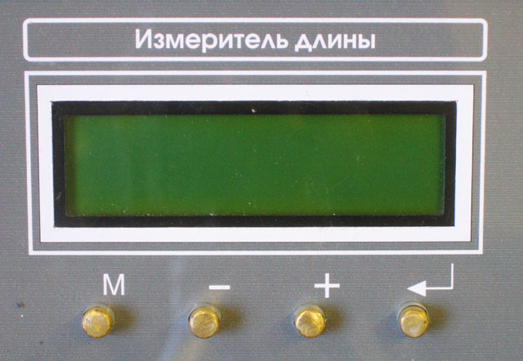
Рис.1.
Использование по назначению

  - Меры безопасности

2.1.1 К работе с прибором допускаются лица, имеющие право работы с электроустановками, согласно существующих норм, изучившие настоящее РЭ и имеющие соответствующую квалификацию.

2.1.2 Требования безопасности перед началом работы:
- Внешним осмотром, перед включением прибора в сеть, убедиться в отсутствии повреждений электрических кабелей и исправности сетевого шнура;
- Замену любого элемента производить только при отключенном от сети шнуре питания;
- При регулировке и измерениях в схемах пользоваться надежно изолированным инструментом и приборами;

2.1.3 Требования безопасности во время работы:
- При возникновении любых неисправностей электропроводки и электронных блоков прибора - немедленно прекратить работу и информировать руководство;

2.1.4 Требования безопасности по окончанию работы:
- прибор рассчитан на непрерывный режим работы и требует отключения электропитания, только на время длительных технологических перерывов в работе.

2.2 Подготовка к использованию

2.2.1 После внесения прибора, с улицы или из другого помещения с температурой воздуха, отличающейся от (+20 ± 10)°С, прибор перед началом работы должен быть выдержан на рабочем месте не менее 2 часов.
2.2.2 Проверить:
- отсутствие механических повреждений (трещин, вмятин и т.д.)
- исправность соединительных кабелей

2.3 Использование прибора в системе измерения длины труб

2.3.1 Включение.
Включение прибора рекомендуется производить при отсутствии труб на рольганге в зоне измерительных датчиков. Прибор выключателя питания не имеет и включается автоматически, при подаче на сетевой шнур питающего напряжения.

2.3.2 Подготовка к работе.
Прибор в дополнительной подготовке не нуждается, готов к работе сразу после включения питания.

2.3.3 Порядок работы
Включить прибор (см. п.2.3.1.-2.3.3).
Контролировать работу по информации на дисплее.
Сразу после включения прибора, и при его работе, на экран выводится следующая информация (Рис.1)

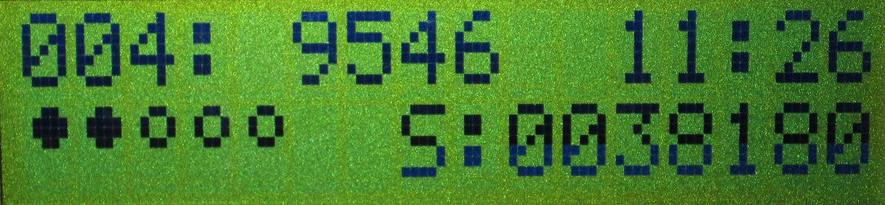
Рис.1
- В нижней строке отображается состояние датчиков и суммарная длина труб в партии. Символ «Ο» означает отсутствие сигнала в данном канале (не замкнут выход датчика, отсутствует ток входного светодиода, нет трубы над датчиком). Символ «•» означает наличие сигнала (контакт замкнут, труба над датчиком).
- В верхней строке выводится порядковый номер (с начала партии) и длина измеренной трубы, в мм., текущее время.
При отсутствии измеренных труб информация о номере и длине не выводится.
Режим работы прибора - непрерывный.

2.3.4 Работа с прибором – просмотр архива, настройка параметров (только для спец. персонала).

При работе с прибором процесс измерения труб не прерывается и выполняется в фоновом режиме (трубы измеряются, записи в архив добавляются).
Для входа в режим просмотра архива партии труб и ввода параметров (режим настройки оборудования), нажать кнопку «М»
Для исключения возможности случайного изменения настроек контроллера, а также несанкционированного доступа к этим настройкам, при входе в режим настройки оборудования необходимо ввести цифровой пароль (рис.2).

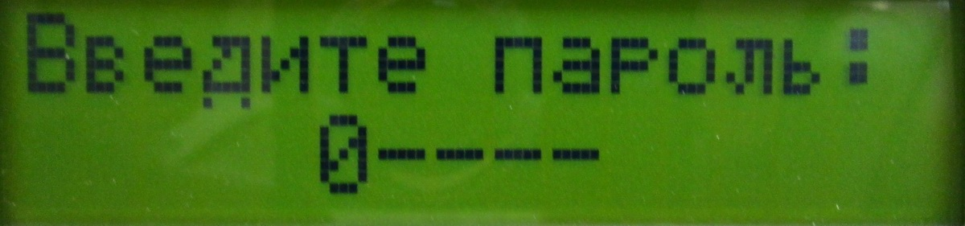
Рис.2.
- Ввод пароля: кнопки «-» и «+» перебор цифры, кнопка «◄─┘» - ввод и переход к следующей цифре (пароль по умолчанию – 0000, может быть изменен через управляющее меню), кнопка «М» - выход из режима.

Если пароль введен правильно, происходит переход к основному управляющему меню, через которое можно просмотреть значения длин в предыдущей партии, задать новую партию труб, сделать коррекцию настроек даты, времени, базовых расстояний между датчиками, сменить пароль входа. Кнопки «-» и «+» - изменение цифры, кнопка «◄─┘» - ввод, кнопка «М» - выход из режима без сохранения изменений.
- После ввода соответствующего значения и нажатия кнопки «◄─┘» установки будут сохранены в энергонезависимой памяти прибора. Сохранение в памяти, если необходимо, подтверждается соответствующей надписью на экране.
Подробное описание работы с основным управляющим меню – см. Приложение 2.

2.3.4 Методика поверки

Для проверки точности измерений желательно использовать две заготовки, с длиной в пределах измерения системы (от 7,5 до 13м), отличающиеся между собой по длине более чем на 1м. Перед проведением испытаний – протереть мягкой ветошью оптику всех датчиков измерителя.
- Поместить заготовку №1 на подающий рольганг вне зоны установки датчиков длины.
- Поверенной рулеткой измерить реальную длину заготовки (L_{р}). Измерение производить вдоль образующей. При измерении, учитывать, что отражение происходит только от поверхности, перпендикулярной лучу, т.е. при наличии скосов на торцах заготовки, измерить её длину без учёта скосов. Повторить измерения несколько (n) раз. Полученные значения занести в протокол проверки. Рассчитать среднее значение (L_{ср.р)} длины (суммарное значение всех замеров разделить на их количество).
L_{ср.р} =(L_{1р}+L_{2р}+…L_{nр}) /n

- Измерить длину заготовки с помощью измерителя. Для этого, с помощью рольганга продвинуть заготовку так, чтобы её передний торец дошёл до последнего датчика (прошёл мимо всех датчиков измерителя). Значение длины (L_{1и}), с экрана измерителя занести в протокол измерений.
- Для оценки разброса измерений, произвести повторные замеры (L_{2и}…L_{nи}) длины заготовки измерителем (5-10 замеров), перемещая заготовку на исходную позицию и, затем, производя очередной замер длины (см. п.3). Результаты измерений занести в протокол проверки.
- Рассчитать:
- средние значение длины заготовки с измерителя (L_{ср.и})
L_{ср.и} =(L_{1и}+L_{2и}+…L_{nи}) /n
- отклонение этого значения от замеров рулеткой (среднее отклонение, ΔL)
ΔL = L_{ср.р} - L_{ср.и}
- максимальное абсолютное отклонение (ΔL_{max}), выбрав из всех значений максимальное (L_{max.и}).
ΔL_{max} = L_{max.и} - L_{ср.и}
- Повторить все пункты данной методики для заготовки №2.
- Сравнить полученные значения отклонений (ΔL), для заготовок №1 и №2. Если любое из значений превышает 10мм, произвести коррекцию значений базовых длин (Lb) измерителя, через меню, см. п. 2.3.3. После чего, произвести контрольный замер заготовки.
- Максимальное абсолютное отклонение (ΔL_{max}) не должно превышать ±10мм, максимальное среднее отклонение (ΔL), не должно превышать ±5мм.

- Техническое обслуживание

  - Общие указания.
3.1.1 Ответственными за проверку исправности является: _______________.
3.1.2 Ежесменно производить очистку оптики датчиков, с помощью мягкой ветоши.
3.1.3 Ежемесячно производить осмотр и очистку корпуса прибора от пыли.

3.2 Меры безопасности.
3.2.1 Все токоведущие части недоступны для не электротехнического персонала.
3.2.2 Наладку и эксплуатацию производить в соответствии с требованиями ПЭЭП и ПОТ Р М – 016 - 2001.

3.3 Порядок ТО

ТО производить 1 раз в 6 месяцев.
ТО производить только на полностью выключенном приборе.

    - Проверить наличие заземления корпуса прибора.
3.3.2 Проверить напряжение сети, оно должно находиться в пределах 198…242В.
    - Снять крышку блока прибора, продуть платы сухим воздухом.
    - Проверить отсутствие в корпусе прибора посторонних предметов, влаги, пыли. При их наличии – устранить.

Разъёмные соединения прибора имеют высокую степень защиты от попадания пыли, контакты анодированы, в чистке не нуждаются.

ПРИЛОЖЕНИЕ 1
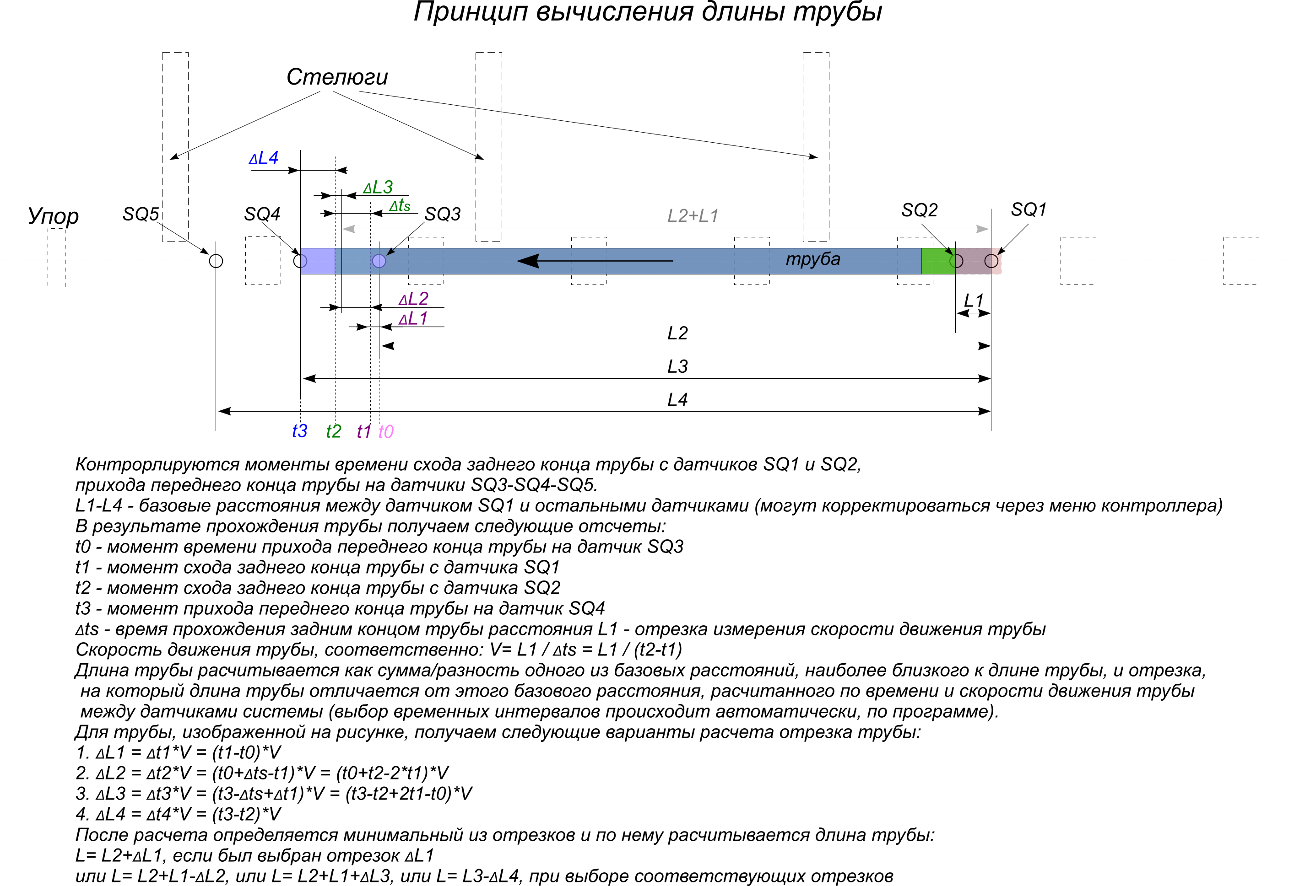
ПРИЛОЖЕНИЕ 2

Работа с меню прибора.
При работе с прибором процесс измерения труб не прерывается и выполняется в фоновом режиме (трубы измеряются, записи в архив добавляются).
Для входа в режим просмотра архива партии труб и ввода параметров (режим настройки оборудования), нажать кнопку «М». После ввода пароля происходит вход в основное управляющее меню работы с архивом и настройками прибора.
Кнопки «-» и «+» - переход по пунктам меню, кнопка «◄─┘» - вход в соответствующий раздел, кнопка «М» - выход из режима меню (может быть выполнен в любой момент).

- Ввод пароля.
Для исключения возможности случайного изменения настроек контроллера, а также несанкционированного доступа к этим настройкам, при входе в режим настройки оборудования необходимо ввести цифровой пароль (рис.1).

Рис.1

Кнопки «-» и «+» - изменение цифры, кнопка «◄─┘» - ввод и переход к следующей цифре (пароль по умолчанию, после первого включения системы - 00000), кнопка «М» - выход из режима. После ввода очередной цифры она заменяется на знак «*», для повышения защищенности ввода пароля (рис.2).

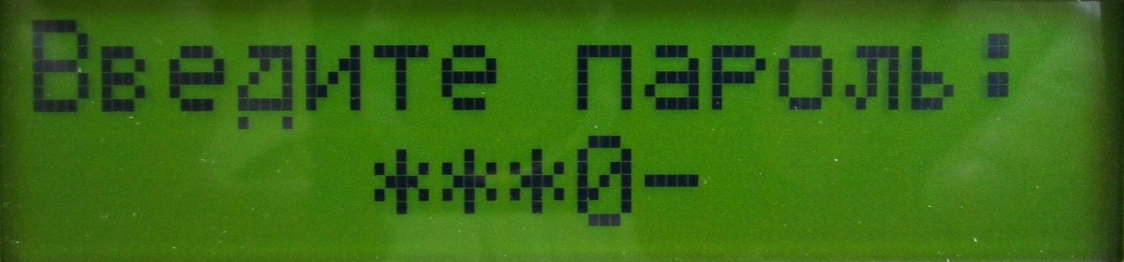
Рис.2

Пароль необходимо вводить при каждом входе в управляющее меню.
Пароль может быть изменен с помощью соответствующего раздела в управляющем меню.

- Просмотр архива (партии труб)
Для входа в режим просмотра партии труб – нажать кнопку «◄─┘» при выборе на экране соответствующего пункта меню (рис.3)

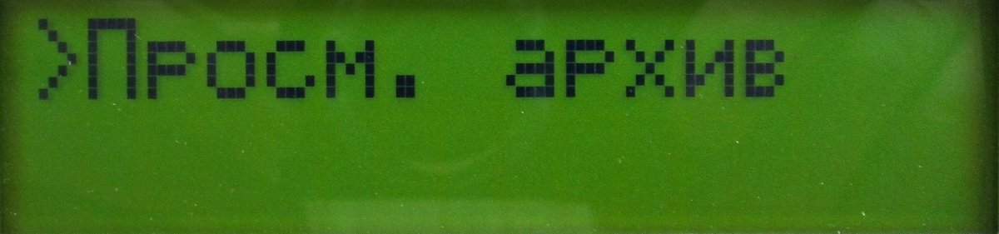
Рис.3

При просмотре архива партии труб, на экране выводятся:
В верхней строке – надпись View (просмотр) и дата соответствующей записи
В нижней строке – время измерения, порядковый номер трубы в партии, измеренная длина трубы, в мм (рис.4).

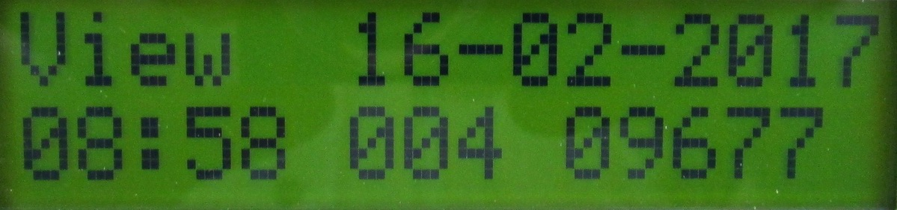
Рис.4

Кнопки «-» и «+» - переход между записями. Если длина трубы, соответствующей записи была измерена не верно, можно исключить данную запись из подсчета общей длины партии труб, нажав кнопку «◄─┘». При этом, запись помечается буквой «D» после значения длины (Рис.5) и значение длины вычитается из суммарной длины труб в партии.

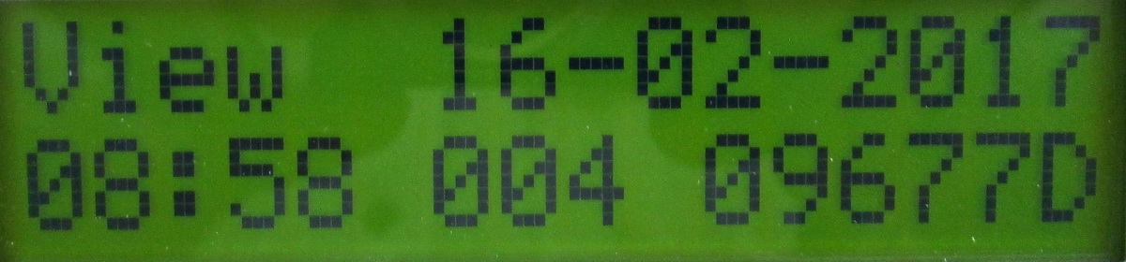
Рис.5

Для стирания пометки – также нажать кнопку «◄─┘» (пометка снимается, длина плюсуется к суммарной).
При отключении питания прибора информация в архиве созраняется и может быть просмотрена после включения питания. Если в это время через датчики будут проходить трубы, новые записи будут добавляться в тот же архив, с новой датой и временем. Общее количество записей в памяти – до 300.
Выход из просмотра архива – кнопка «М».

- Сброс архива (начало новой партии труб).
Обнуление всех записей имеющегося в памяти архива (партии труб) происходит при выборе кнопкой «◄─┘» соответствующего пункта меню (Рис.6).

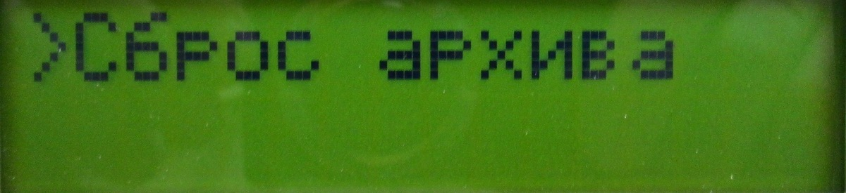
Рис.6

При выборе данного пункта меню кнопкой «◄─┘» выполняется обнуление всех записей архива и выход на основной рабочий экран. При дальнейшей работе измерителя, трубы начнут нумероваться заново и, соответственно, начнет формироваться новый архив записей для текущей партии труб.

- Коррекция длины (подстройка измерителя).
При первичной настройке системы, расстояние между измерительными датчиками может быть измерено не точно. Кроме этого, возможны повреждения датчиков при падении труб и т.п., которые могут привести к смещению датчиков от их начальных положений. Также, возможны отклонения оптической системы датчика при его изготовлении (расстояния замеряются между корпусами датчиков, а положение точки срабатывания датчика может быть смещено в пространстве). При всех подобных отклонениях, базовые расстояния, используемые при расчете длины труб, введенные при настройке системы, не будут соответствовать реальным и может появиться постоянная ошибка в измерениях на определенных типоразмерах труб, равная смещению точки срабатывания соответствующего датчика, относительно значения, используемого при расчете.
При наличии постоянной ошибки измерений в некотором диапазоне размеров труб, есть возможность коррекции соответствующего этому диапазону базового расстояния как в ручном (через соответствующий пункт меню), так и в автоматическом режиме, сразу после ошибочного измерения трубы. Для этого, необходимо:
а). остановить рольганг (чтобы измеренная труба оставалась последней измеренной)
б). выбрать соответствующий пункт управляющего меню (рис.7) кнопкой «◄─┘».

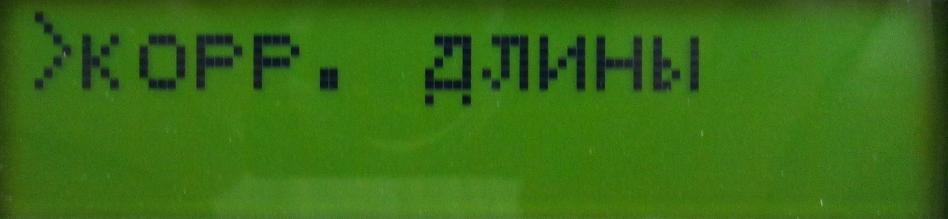
Рис.7

в). На экран выводится следующая информация (рис.8):

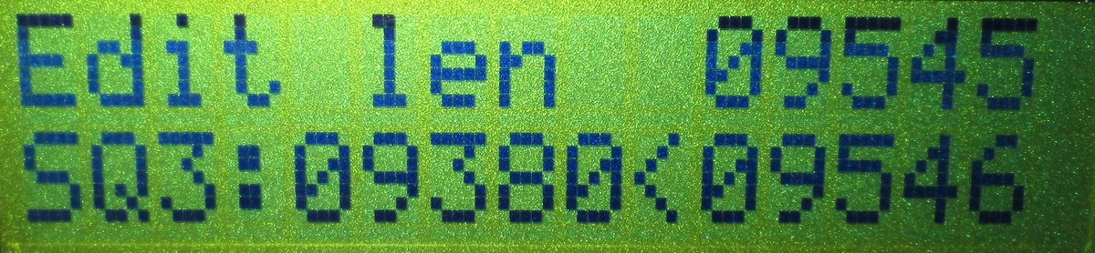
Рис.8

В верхней строке – надпись идентификации режима коррекции Edit len и текущая измеренная длина трубы.
В нижней строке – датчик и базовое расстояние, использованные при расчете этой длины (которое и будут скорректировано), и еще раз длина трубы, которую можно скорректировать в нужную сторону, до соответствия с реальной, кнопками «-» и «+». Коррекция настроек базовых расстояний выполняется автоматически, при подтверждении изменений длины нажатием на кнопку «◄─┘», после чего происходит переход на основной рабочий экран. Для выхода из данного пункта меню без выполнения коррекции – нажать кнопку «М».

- Установка времени (и даты)
Для ввода или коррекции текущей даты и времени, выбрать кнопкой «◄─┘» соответствующий пункт меню (рис.8)

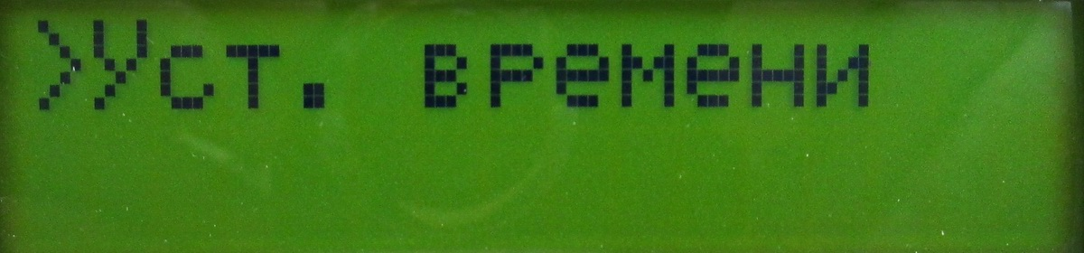
Рис.8
Коррекция даты и времени (Рис.9) производится последовательно: год -месяц – число – часы – минуты – секунды (обнуление).

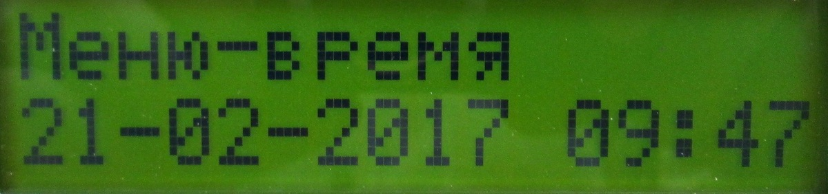
Рис.9

Коррекция числа – кнопками «-» и «+», запись числа в память и переход к следующему значению – кнопка «◄─┘». Нажатие кнопки «◄─┘» при выбранных секундах (мигающее двоеточие), обнуляет счетчик секунд и выполняется выход на основной рабочий экран.
Для питания специальной микросхемы счета даты и времени при выключенном напряжении сети, на плате контроллера имеется литиевый элемент питания (CR2032). При выключенном сетевом питании счет времени продолжается. Если после включения сети происходят сбои даты/времени, литиевый элемент питания на плате подлежит замене.

- Установка базовых расстояний (дистанции) между датчиками
Базовые расстояния (дистанции) между датчиками могут быть введены и изменены индивидуально для каждого из датчиков, относительно датчика начала отсчета – SQ1 (см. приложение 1). Для ввода или коррекции этих расстояний нужно выбрать кнопкой «◄─┘» один из соответствующих пунктов меню (рис.10-13).

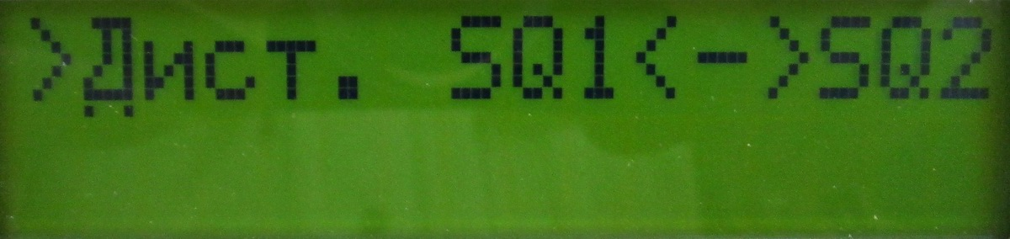
Рис.10

Коррекция расстояния между датчиком SQ1 и SQ2 (базовая длина L1).

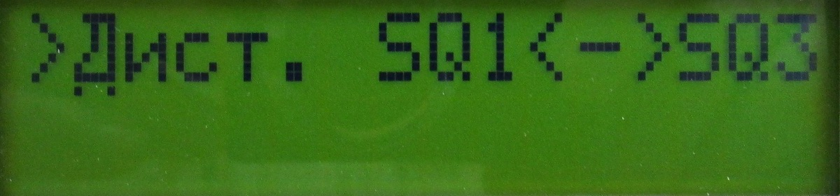
Рис.11

Коррекция расстояния между датчиком SQ1 и SQ3 (базовая длина L2).

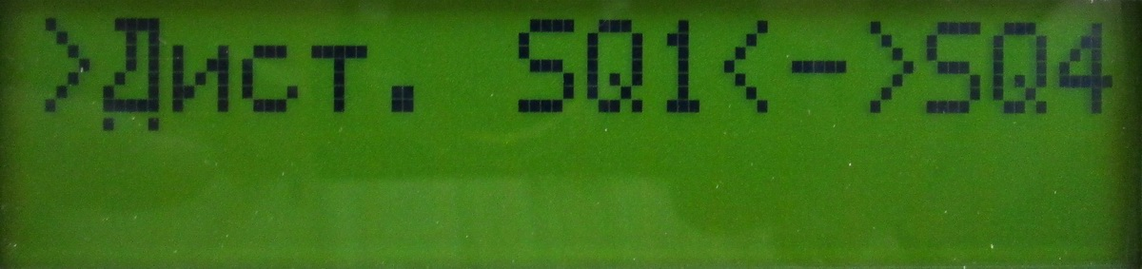
Рис.12

Коррекция расстояния между датчиком SQ1 и SQ4 (базовая длина L3).

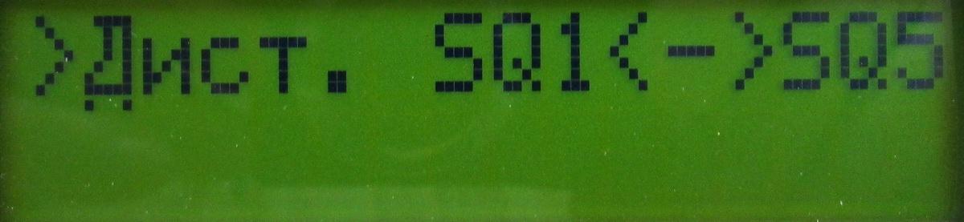
Рис.13

Коррекция расстояния между датчиком SQ1 и SQ5 (базовая длина L4).

При входе в соответствующий пункт меню, на экран выводится надпись «Установка базы», обозначение, между какими датчиками будет корректироваться расстояние и текущее значение этого расстояния в мм (рис.14).

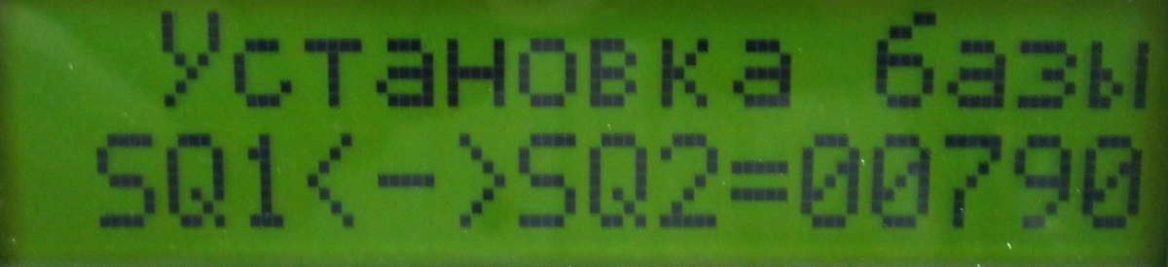
Рис.14
Коррекция числа – кнопками «-» и «+», запись числа в память и выход обратно в управляющее меню – кнопка «◄─┘».

- Установка нового пароля входа в меню
При необходимости смены текущего пароля входа в основное управляющее меню, выбрать кнопкой «◄─┘» соответствующий пункт меню (рис. 15)

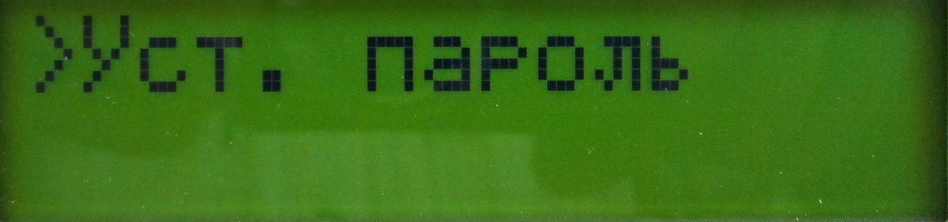
Рис.15

Принцип ввода нового пароля – такой же, как при вводе пароля при входе в основное управляющее меню (рис.16). Кнопки «-» и «+» - изменение цифры, кнопка «◄─┘» - ввод и переход к следующей цифре, кнопка «М» - выход из режима.

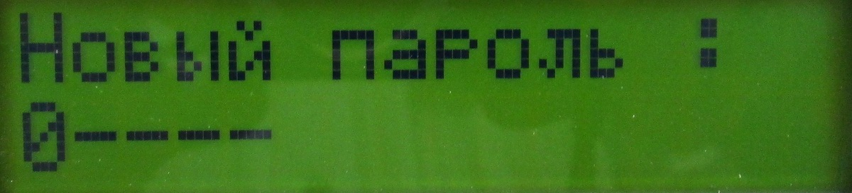
Рис.16

После ввода последней цифры нового пароля появляется экран подтверждения его установки в системе (рис.17). После этого момента, для входа в основное управляющее меню будет необходимо вводить новый пароль.

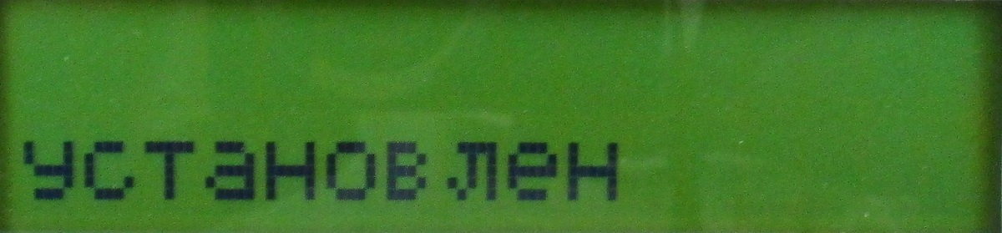
Рис.17

